商务部业务系统统一平台使用说明
——许可证、两用物项企业端

一、首先登录国富安网站www.gfapki.com.cn，在页面右侧“快速下载”专区中下载：电子钥匙驱动及CA根证书、控件，如下图所示：
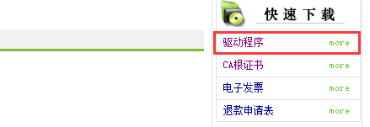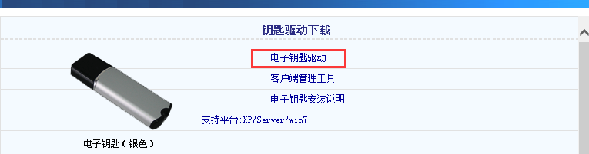

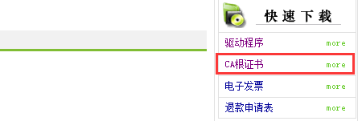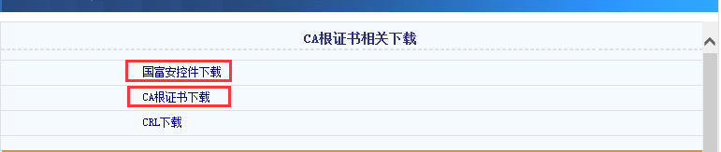
第一步：安装“银色”电子钥匙驱动程序
下载银色电子钥匙驱动，关闭防火墙和杀毒软件，如电脑是Win7操作系统，请用鼠标右键点击驱动程序，“以管理员身份运行”，然后根据安装向导提示完成安装。
提示：安装驱动之前电子钥匙不能插到电脑上，安装完成后重启电脑。
安装完成后，初次插上电子钥匙，电脑右下角会出现钥匙图标，提示USBKEY已插入，表明安装成功。

第二步：安装国富安控件和CA根证书，
下载国富安控件和CA根证书 ，解压后，如电脑是Win7操作系统，请用鼠标右键点击驱动程序，“以管理员身份运行”，然后根据安装向导提示完成安装。

二、登录相关业务系统：
登录http://www.mofcom.gov.cn/mofcom//typt.shtml 如图所示：
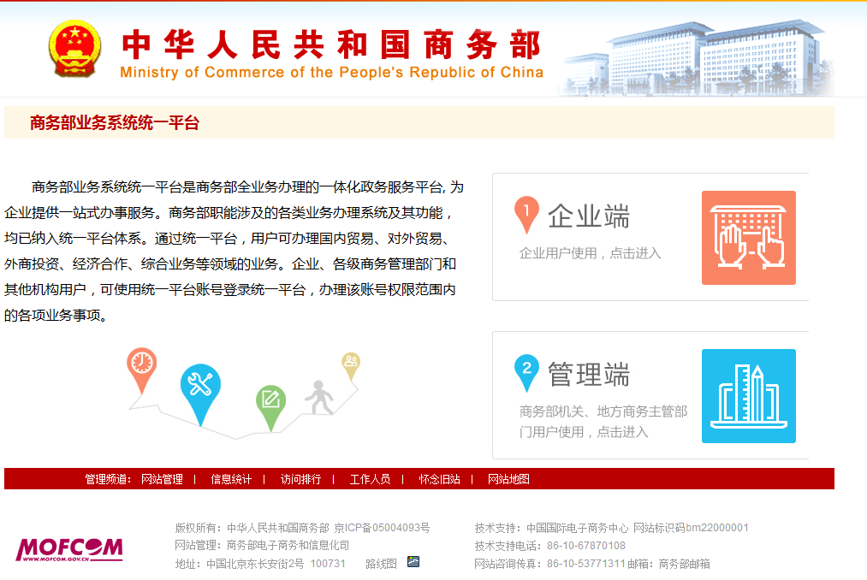
点击：“企业端”进入企业登录界面，如下图所示：
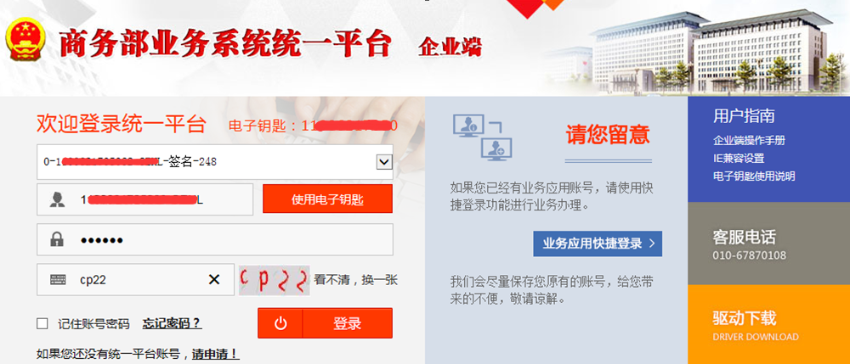
点击：“使用电子钥匙”然后选择证书，输入注册邮箱接收到的动态密码以及验证码，再点击：“登录”进入业务平台界面，如图所示：
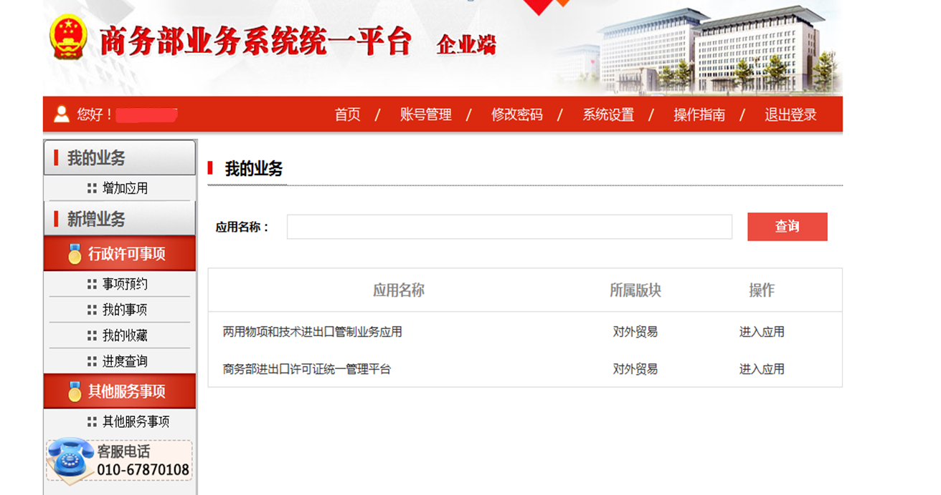
1、许可证业务，点击【商务部进出口许可证统一管理平台】后面的：“进入应用”，然后，选择证书登录，输入钥匙（Ukey）PIN码， 如图所示：
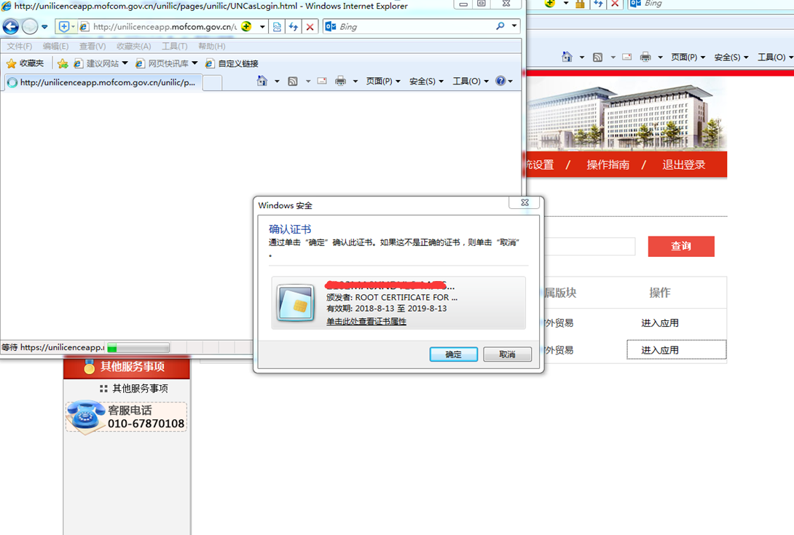
进入业务统一平台业务办理界面，如下图所示：
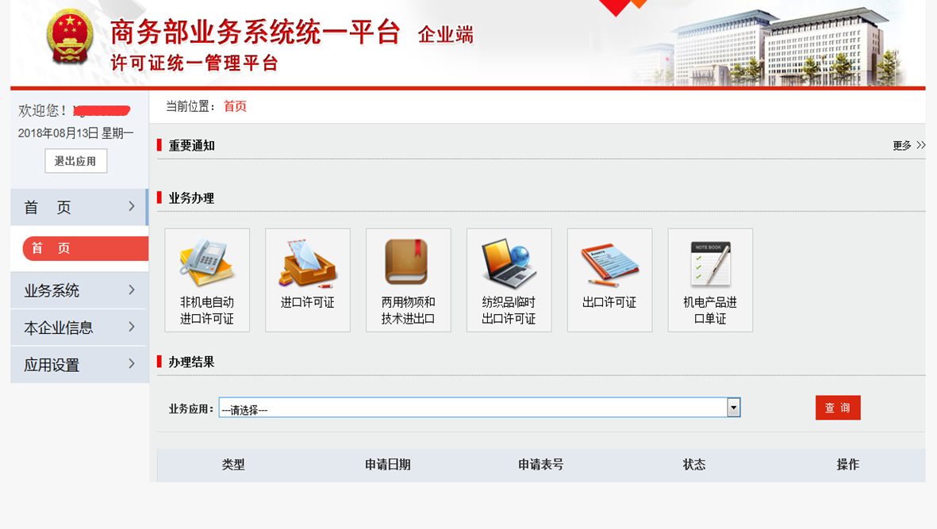

2、两用物项业务，点击【两用物项和技术进出口管制业务应用】，后面的：“进入应用”， 如图所示：
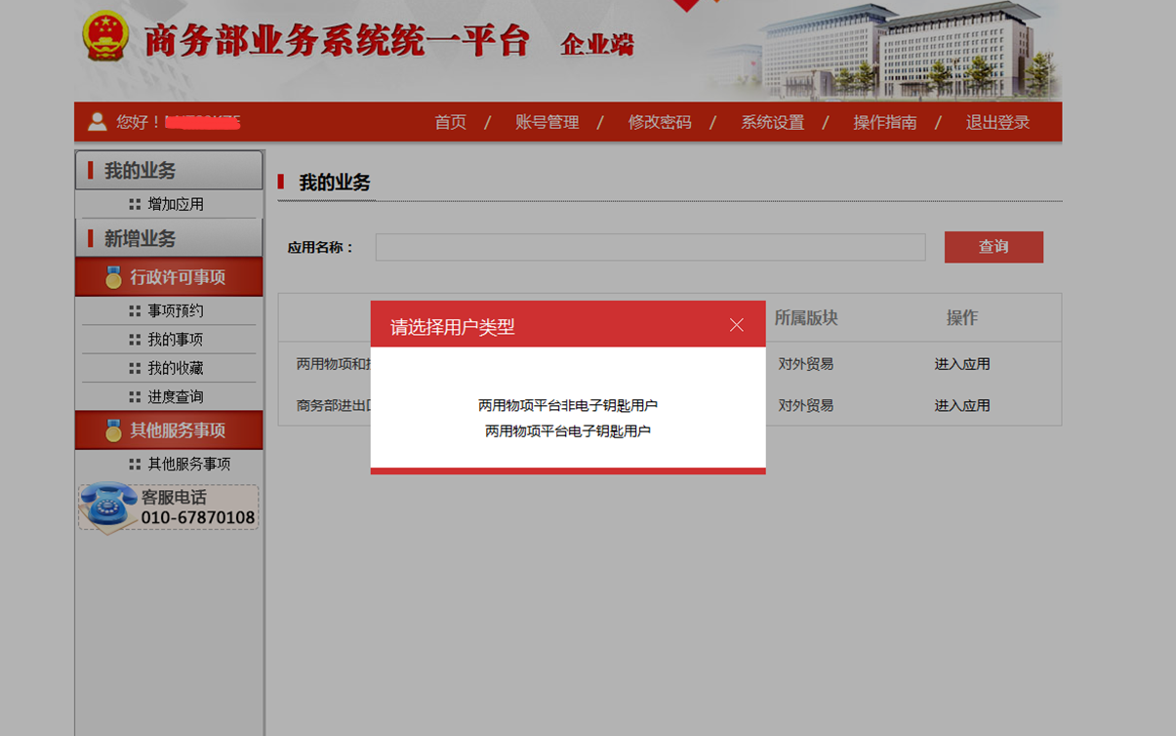
选择:“两用物项平台电子钥匙用户”然后，选择证书登录，输入钥匙（Ukey）PIN码，如图所示：

进入业务统一平台业务操作界面，如图所示：
